אלגברה לינארית - 20109
פתרון למבחן מועד 98 - א2003

שאלה 1
- (i) כדי לחשב את מימד התת-מרחב W, נרשום בשורות מטריצה את וקטורי הקואורדינטות של 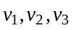 ונדרג את המטריצה שמתקבלת.
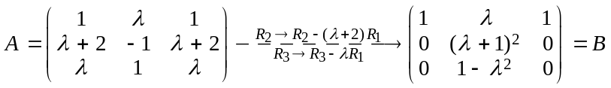
• אם 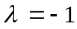 אז 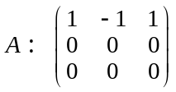 ולכן 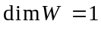
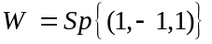
• אם 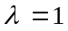 אז 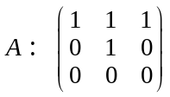 ולכן 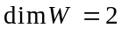
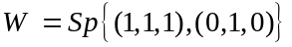
• אם 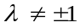 אפשר לחלק את השורות השנייה והשלישית ב-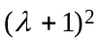 ו-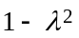 בהתאמה ו-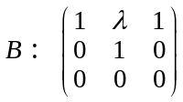 , לכן 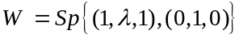 ו-

(ii) אם אז . נוסיף את וקטור 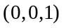 לוקטורי בסיס של W ונקבל בסיס של 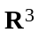. לכן אם נגדיר 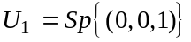, אז 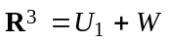 כי כל וקטור ב- נכתב כצרוף לניארי של 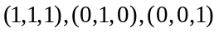. נבדוק ש-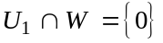 ע"י כך שנראה ש- אינו ב-W:
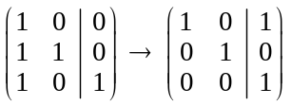
למערכת המתאימה אין פתרון ולכן לא שייך ל-W לכן 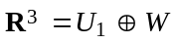.
נבנה את 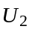 כך ש-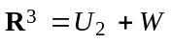 ו-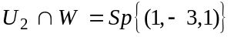
ראשית יש לבדוק שהוקטור 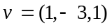 נמצא ב-W.
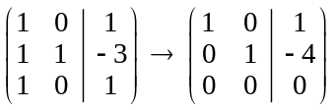
לכן: 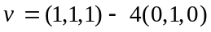 ו-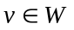.
נגדיר: 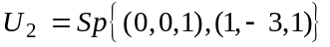. אז, מכיוון ש- ב-, מתקיים , עפ"י מה שנעשה במקרה הקודם. בנוסף 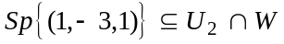 ומשיקולי מימד, נובע ש- (כי 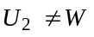).

- עפ"י שאלה 110 שיעור V, 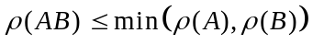 ומצד שני 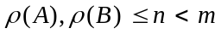 ו-AB ריבועית מסדר m. לכן AB סינגולרית (שאלה 112 שיעור V).

שאלה 2
- (i) נעיר כי למטריצות A -B אותה דטרמיננטה ואותו פולינום אופייני אך זה לא גורר ש-A ו-B דומות. אפשר לבנות מטריצות עם אותה דטרמיננטה, אותו פולינום אופייני אך לא דומות (תעשה זאת!) נשתמש בטענה הבאה, לפיה שתי מטריצות דומות אם ורק אם הן מייצגות אותה טרנספורמציה לינארית לפי בסיסים שונים.
נגדיר: 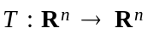 , 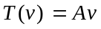. אז 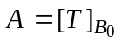 כאשר 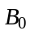 מסמן את הבסיס הסטנדרטי 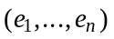 של 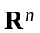.
נגדיר 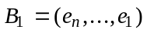 בסיס של . אז קל לבדוק ש-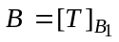 לכן המטריצות A ו-B דומות.
(ii) הפולינום האופייני של B הוא: 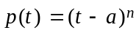. נבדוק האם קיימים ערכים של a עבורם הריבוי הגיאומטרי של a שווה ל-n.
נבדוק מהו מרחב הפתרונות P של המערכת ההומוגנית 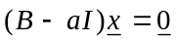
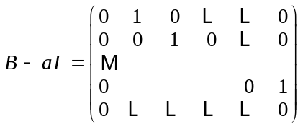
לכן 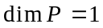 ולא קיים a כך שהמטריצה B לכסינה.

- נניח בשלילה ש-A בלתי תלויה לינארית. אז 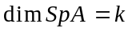 ו-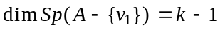. לכן 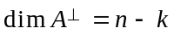 ו-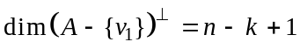, מה שסותר את ההנחה 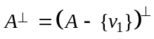. לכן A תלויה לינארית.

שאלה 3
- לא נכונה. למשל אם 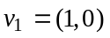 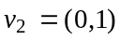 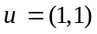 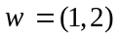. אז u, w בת"ל
ו- 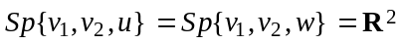.

- נכונה. הוקטורים 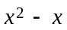, 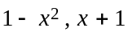 מהווים בסיס של V.
(בודקים זאת ע"י דרוג המטריצה 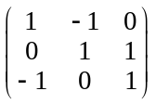 שמתקבלת מוקטורי הקואורדינטות של הוקטורים האלה לפי הבסיס הסטנדרטי של V), לכן עפ"י 12.VI נובעת הטענה הנתונה.

- לא נכונה. למשל 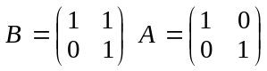 ל-A ו-B אותו פולינום אופייני 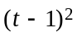 אך A ו-B אינן דומות כי A, מטריצת היחידה, דומה רק לעצמה.

- נכונה. מההנחה נובע כי וקטורי העמודות של A, השייכים ל-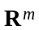, פורשים את .
לכן מימד מרחב העמודות של A הוא m ולכן 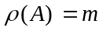.

שאלה 4
- (i) נניח ש- וקטור עצמי עבור הערך העצמי 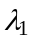 ו-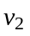 עבור 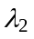.
נניח בשלילה כי 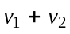 וקטור עצמי עבור הערך העצמי 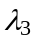.
אז: 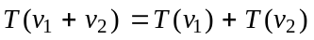 גורר ש- 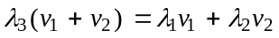,
ז"א 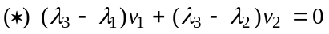
הוקטורים 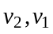 בת"ל כי הם שייכים לע"ע שונים.
לכן מ- נובע כי 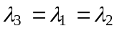, מה שסותר כי 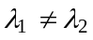.
לכן אינו וקטור עצמי של T.
(ii) נניח שעבור כל 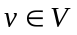 קיים סקלר 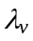 שמקיים 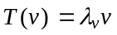. נוכיח שקיים סקלר כך שלכל 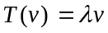 (כלומר אותו סקלר מתאים לכל וקטור v).
נניח ש-v ,w שני וקטורים שונים אז ע"פ ההנחה ו-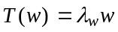, פירושו v ו-w וקטורים עצמיים עבור 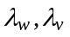 בהתאמה. לפי ההנחה גם וקטור עצמי עבור 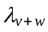. לפי הסעיף הקודם, נובע כי הערכים העצמיים שווים 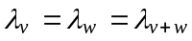. הוכחנו כך שעבור כל , אותו , ז"א לכל .
- נעשה פעולות אלמנטריות על A על מנת לחשב 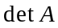.
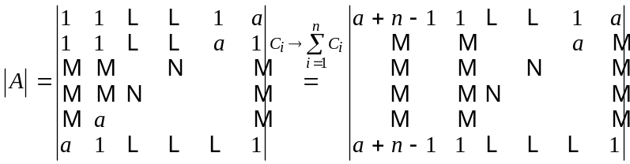
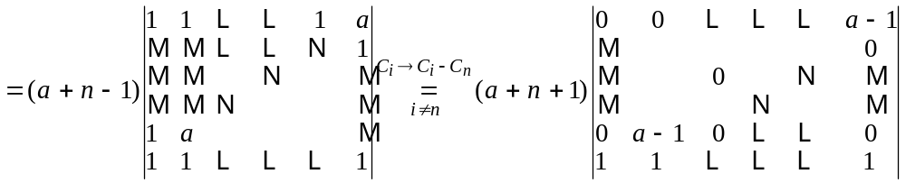

בכל שלב הבא נפתח לפי השורה הראשונה:
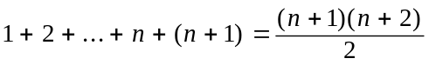
לכן: 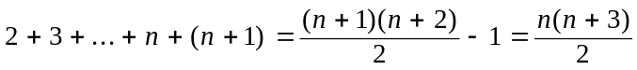
לכן: 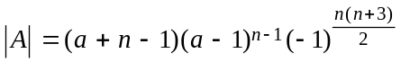

שאלה 5
- נניח כי המטריצה A מקיימת 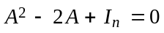, מה שניתן לרשום 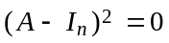. מזה ניתן להסיק 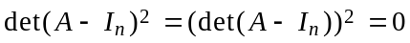 ולכן 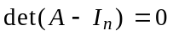. מכך נובע כי 1 הוא ערך עצמי של A (כי 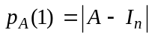) ולכן הטענה 2 נכונה.
הטענה 1 אינה נכונה, למשל אם 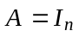, מתקיים אך 0 אינו ע"ע של 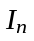 כי מטריצה הפיכה.
הטענה 3 אינה נכונה כי . לכן למערכת 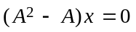 יש פתרון לא טריוויאלי.

- יהי 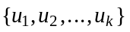 בסיס של 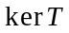. קבוצה זו בת"ל ב-V, ולכן ניתן להשלימה לבסיס 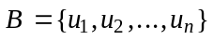.
נגדיר: 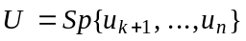
אז:
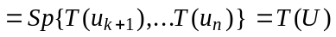
נוכיח כי 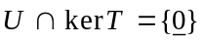.
יהי 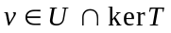 אזי ,כאשר
ה-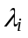 סקלרים, ז"א
ומכיוון שה- מהווים קבוצה בת"ל, כל המקדמים שווים ל-0.
לכן 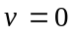 ו-.

